OPPILASKUNNAN HALLITUKSEN 1. KOKOUS
TO 10.10.2019 KLO 8.30-9.15 KUVISLUOKASSA.

1. HALLITUKSEN 2019-2020 ESITTELY ja TEHTÄVÄT.
Mandelit Eino Pärssinen
Spindelit Amanda Katainen
Taffelit Enni Nenonen
1 A Risto Salmi
1 B Mea Ojala
1 C Felix Saaren-Kierola
2 A Niilo Frimodig
2 B Emilia Kylänpää
2 C Emil Kokkala
3 A Sara Sirkki
3 B Suvi Paavilainen
3 C Lotta Santalahti
4 A Annu Talvio
4 B Axel Desavelle
4 C Verneri Nurmi
5 A Elsa Jaako
5 B Väinö Virtanen
6 A Jesse Keskinen
6 B Salla Rantala
D Juho Nylander
E Viljo Peltonen
F Emre Zuluk
G Niilo Saarinen
H Vili Takaveräjä
I Alex Sjöberg
J Juska Oksa
K Kimmo Suominen
L Mikael Suominen
M Oliver Kannisto
N Frans Lindqvist
P Minttu Sironen
_______________________________________________________________________________________
2. PUHEENJOHTAJAN ÄÄNESTYS. Kaikki halukkaat ylemmiltä luokilta pääsivät ehdolle!PUHEENJOHTAJA: Elsa Jaako VARAPUHEENJOHTAJA: Axel Desavelle.
______________________________________________________________________________
3. SIHTEERIN ÄÄNESTYS. Kaikki halukkaat ylemmiltä luokilta pääsivät ehdolle!
SIHTEERI: Väinö Virtanen
_______________________________________________________________________________________
4. KOKOUKSIEN SÄÄNNÖT.
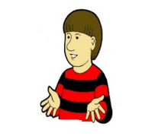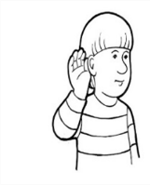
- Yritän pysyä sovitussa aiheessa.
- Olen rohkea sanomaan oman mielipiteen ja kertomaan luokkakaverien terveisiä.
- Kuuntelen.
- Pyydän viittaamalla puheenvuoron. Puhun kauniisti.
- Olen rauhallisesti.

4. PIPOVALA TI 22.10.2019 klo. 10.00.
- Kokoontuminen kentälle/saliin (sateen sattuessa) piiriin luokittain jonoihin. 1.jonossa on piirin kehällä.
- Puheenjohtaja ja hallitus esittäytyy
- Pipovalatekstin lukeminen kaikuna puheenjohtajan johdolla
- Musiikkia?
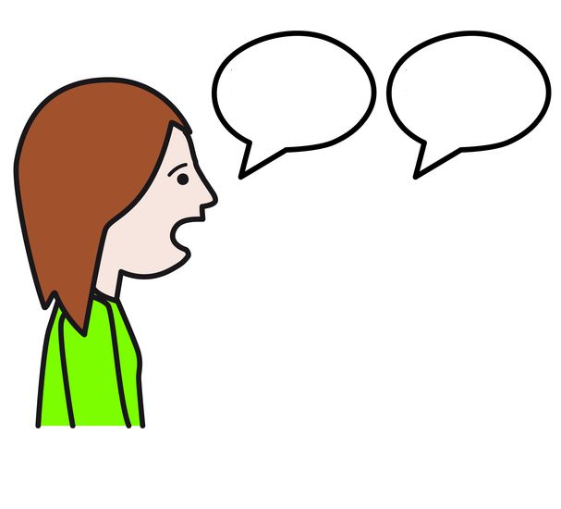
________________________________________________________________________
5. SEURAAVAT KOKOUKSET paikka tarkentuu pedanetiin!
- Ma 21.10. 11.30-12.15: aihe pipovala, jos ehtii, niin aloitetaan myös marraskuun aiheita.

- To 7.11.2019 8.30-9.15: kummitoiminta, lukuvuosisuunnitelma

_______________________________________________________________________________________
6. TEHTÄVÄ LUOKKIIN.
- Keksikää ideoita ja toimintaa oppilaskunnan toteutettavaksi, jotta koulussa olisi vieläkin parempi olla.
Tuo luokkien ideat lapulla ensi palaveriin.

________________________________________________________________________
7. KOKOUKSEN PÄÄTTÄMINEN.

